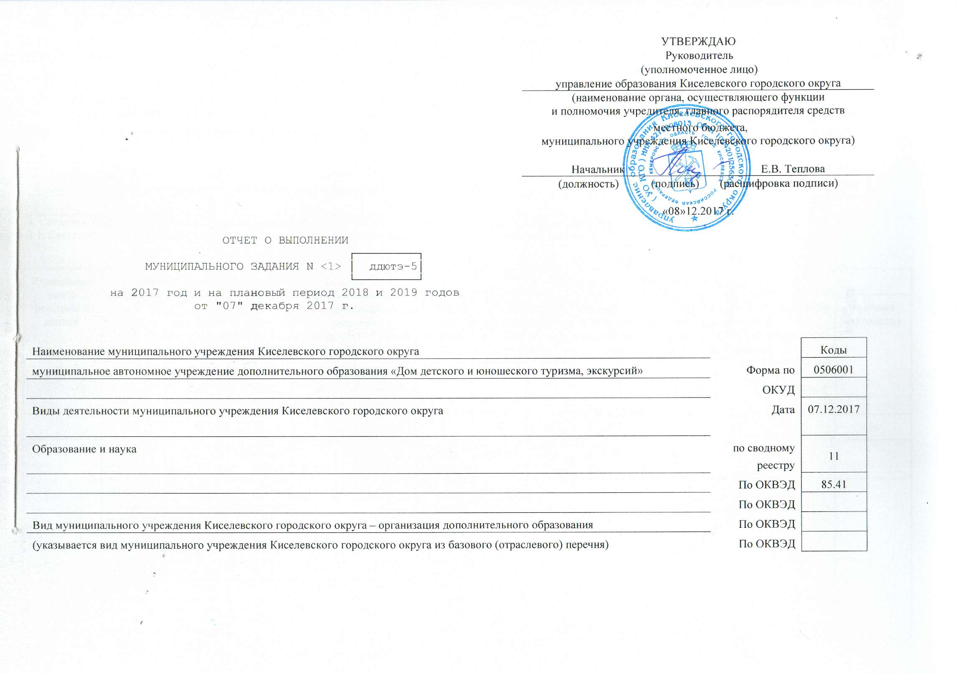

Часть 1. Сведения об оказываемых муниципальных услугах <2>

Раздел __1___

1. Наименование муниципальной услуги  Реализация дополнительных общеразвивающих программ | Уникальный номер по | 327160000131051300311Г42002800300501009100101
 | базовому (отраслевому)
2. Категории потребителей муниципальной услуги: физические лица | перечню
3. Сведения о фактическом достижении показателей, характеризующих объем и (или) качество муниципальной услуги:
3.1. Сведения о фактическом достижении показателей, характеризующих качество муниципальной услуги:

Уникальный номер реестровой записи | Показатель, характеризующий содержание муниципальной услуги |  |  | Показатель, характеризующий условия (формы) оказания муниципальной услуги |  | Показатель качества муниципальной услуги
 |  |  |  |  |  | наименование показателя | единица измерения по ОКЕИ |  | утверждено в муниципальном задании на год | исполнено на отчетную дату | допустимое (возможное) отклонение | отклонение, превышающее допустимое (возможное) значение | причина отклонения
 | ________  наименование показателя | _______  наименование показателя | _______  наименование показателя | _______  наименование показателя | _______  наименование показателя |  | наименование | код
1 | 2 | 3 | 4 | 5 | 6 | 7 | 8 | 9 | 10 | 11 | 12 | 13 | 14
 | Дети за исключением детей с ограниченными возможностями здоровья (ОВЗ) и детей-инвалидов |  | Туристско-краеведческая направленность |  |  | Доля детей осваивающих дополнительные образовательные программы в образовательном учреждении | процент | 744 | Не менее 10,1 | 44,8
 |  |  |  |  |  | Доля детей, ставших победителями и призёрами всероссийских и международных мероприятий | процент | 744 | Не менее 42,5 | 74,5
 |  |  |  |  |  | Доля родителей (законных представителей) удовлетворённых условиями и качеством предоставляемой образовательной услуги | процент | 744 | 92 | 90,17 | 7

3.2. Сведения о фактическом достижении показателей, характеризующих объем
муниципальной услуги:

Уникальный номер реестровой записи | Показатель, характеризующий содержание муниципальной услуги |  |  | Показатель, характеризующий условия (формы) оказания муниципальной услуги |  | Показатель объема муниципальной услуги |  |  |  |  |  |  |  | Средний размер платы (цена, тариф)
 |  |  |  |  |  | наименование показателя | единица измерения по ОКЕИ |  | утверждено в муниципальном задании на год | исполнено на отчетную дату | допустимое (возможное) отклонение | отклонение, превышающее допустимое (возможное) значение | причина отклонения
 | ________  наименование показателя | ________  аименование показателя | _______  наименование показателя | _______  наименование показателя | ________  наименование показателя |  | наименование | код
1 | 2 | 3 | 4 | 5 | 6 | 7 | 8 | 9 | 10 | 11 | 12 | 13 | 14 | 15
 |  |  | Туристско-краеведческая направленность |  |  | Количество человеко-часов | Человеко-час | 539 | 32108 | 6449
 |  |  |  |  |  | Число обучающихся | человек | 792 | 755 | 611

Часть 1. Сведения об оказываемых муниципальных услугах²
Раздел_____2__
1. Наименование муниципальной услуги  Реализация дополнительных общеразвивающих программ | Уникальный номер по | 327160000131051300311Г42002800300601008100101
 | базовому (отраслевому)
2. Категории потребителей муниципальной услуги: физические лица | перечню
3. Сведения о фактическом достижении показателей, характеризующих объем и (или) качество муниципальной услуги:
3.1. Сведения о фактическом достижении показателей, характеризующих качество муниципальной услуги:

Уникальный номер реестровой записи | Показатель, характеризующий содержание муниципальной услуги |  |  | Показатель, характеризующий условия (формы) оказания муниципальной услуги |  | Показатель качества муниципальной услуги
 |  |  |  |  |  | наименование показателя | единица измерения по ОКЕИ |  | утверждено в муниципальном задании на год | исполнено на отчетную дату | допустимое (возможное) отклонение | отклонение, превышающее допустимое (возможное) значение | причина отклонения
 | ________  наименование показателя | _______  наименование показателя | _______  наименование показателя | _______  наименование показателя | _______  наименование показателя |  | наименование | код
1 | 2 | 3 | 4 | 5 | 6 | 7 | 8 | 9 | 10 | 11 | 12 | 13 | 14
 | Дети за исключением детей с ограниченными возможностями здоровья (ОВЗ) и детей-инвалидов |  | Социально-педагогическая направленность |  |  | Доля детей осваивающих дополнительные образовательные программы в образовательном учреждении | процент | 744 | Не менее 10,1 | 36,6
 |  |  |  |  |  | Доля детей, ставших победителями и призёрами всероссийских и международных мероприятий | процент | 744 | Не менее 42,5 | 78,4
 |  |  |  |  |  | Доля родителей (законных представителей) удовлетворённых условиями и качеством предоставляемой образовательной услуги | процент | 744 | 92 | 90,17 | 7

3.2. Сведения о фактическом достижении показателей, характеризующих объем
муниципальной услуги:

Уникальный номер реестровой записи | Показатель, характеризующий содержание муниципальной услуги |  |  | Показатель, характеризующий условия (формы) оказания муниципальной услуги |  | Показатель объема муниципальной услуги |  |  |  |  |  |  |  | Средний размер платы (цена, тариф)
 |  |  |  |  |  | наименование показателя | единица измерения по ОКЕИ |  | утверждено в муниципальном задании на год | исполнено на отчетную дату | допустимое (возможное) отклонение | отклонение, превышающее допустимое (возможное) значение | причина отклонения
 | ________  наименование показателя | ________  аименование показателя | _______  наименование показателя | _______  наименование показателя | ________  наименование показателя |  | наименование | код
1 | 2 | 3 | 4 | 5 | 6 | 7 | 8 | 9 | 10 | 11 | 12 | 13 | 14 | 15
 |  |  | Социально-педагогическая направленность |  |  | Количество человеко-часов | Человеко-час | 539 | 17235 | 3493
 |  |  |  |  |  | Число обучающихся | человек | 792 | 416 | 500

Часть 1. Сведения об оказываемых муниципальных услугах²
Раздел_____3__
1. Наименование муниципальной услуги  Реализация дополнительных общеразвивающих программ | Уникальный номер по | 327160000131051300311Г42002800300601008100101
 | базовому (отраслевому)
2. Категории потребителей муниципальной услуги: физические лица | перечню
3. Сведения о фактическом достижении показателей, характеризующих объем и (или) качество муниципальной услуги:
3.1. Сведения о фактическом достижении показателей, характеризующих качество муниципальной услуги:

Уникальный номер реестровой записи | Показатель, характеризующий содержание муниципальной услуги |  |  | Показатель, характеризующий условия (формы) оказания муниципальной услуги |  | Показатель качества муниципальной услуги
 |  |  |  |  |  | наименование показателя | единица измерения по ОКЕИ |  | утверждено в муниципальном задании на год | исполнено на отчетную дату | допустимое (возможное) отклонение | отклонение, превышающее допустимое (возможное) значение | причина отклонения
 | ________  наименование показателя | _______  наименование показателя | _______  наименование показателя | _______  наименование показателя | _______  наименование показателя |  | наименование | код
1 | 2 | 3 | 4 | 5 | 6 | 7 | 8 | 9 | 10 | 11 | 12 | 13 | 14
 | Дети за исключением детей с ограниченными возможностями здоровья (ОВЗ) и детей-инвалидов |  | Естественно-научная направленность |  |  | Доля детей осваивающих дополнительные образовательные программы в образовательном учреждении | процент | 744 | Не менее 10,1 | 21,8
 |  |  |  |  |  | Доля детей, ставших победителями и призёрами всероссийских и международных мероприятий | процент | 744 | Не менее 42,5 | 61,9
 |  |  |  |  |  | Доля родителей (законных представителей) удовлетворённых условиями и качеством предоставляемой образовательной услуги | процент | 744 | 92 | 90,17 | 7

3.2. Сведения о фактическом достижении показателей, характеризующих объем
муниципальной услуги:

Уникальный номер реестровой записи | Показатель, характеризующий содержание муниципальной услуги |  |  | Показатель, характеризующий условия (формы) оказания муниципальной услуги |  | Показатель объема муниципальной услуги |  |  |  |  |  |  |  | Средний размер платы (цена, тариф)
 |  |  |  |  |  | наименование показателя | единица измерения по ОКЕИ |  | утверждено в муниципальном задании на год | исполнено на отчетную дату | допустимое (возможное) отклонение | отклонение, превышающее допустимое (возможное) значение | причина отклонения
 | ________  наименование показателя | ________  наименование показателя | _______  наименование показателя | _______  наименование показателя | ________  наименование показателя |  | наименование | код
1 | 2 | 3 | 4 | 5 | 6 | 7 | 8 | 9 | 10 | 11 | 12 | 13 | 14 | 15
 |  |  |  |  |  | Количество человеко-часов | Человеко-час | 539 | 13796 | 2852
 |  |  |  |  |  | Число обучающихся | человек | 792 | 333 | 254

 | Часть 2. Сведения о выполняемых работах ⁴
 | Раздел________
1. Наименование работы |  |  | Уникальный номер
 |  |  | по базовому
2. Категории потребителей работы |  |  | (отраслевому) перечню

3. Показатели, характеризующие объем и (или) качество работы:
3.1. Показатели, характеризующие качество работы <5>:

Уникальный номер реестровой записи | Показатель, характеризующий содержание работы |  |  | Показатель, характеризующий условия (формы) выполнения работы |  | Показатель качества работы
 |  |  |  |  |  | наименование показателя | единица измерения по ОКЕИ |  | утверждено в муниципальном задании на год | исполнено на отчетную дату | допустимое (возможное) отклонение | отклонение, превышающее допустимое (возможное) значение | причина отклонения
 | ________  наименование показателя | _______  наименование показателя | _______  наименование показателя | ________  наименование показателя | ________  наименование показателя |  | наименование | код
1 | 2 | 3 | 4 | 5 | 6 | 7 | 8 | 9 | 10 | 11 | 12 | 13 | 14

3.2. Сведения о фактическом достижении показателей, характеризующих
объем работы:

Уникальный номер реестровой записи | Показатель, характеризующий содержание работы |  |  | Показатель, характеризующий условия (формы) выполнения работы |  | Показатель объема работы
 |  |  |  |  |  | наименование показателя | единица измерения по ОКЕИ |  | утверждено в муниципальном задании на год | исполнено на отчетную дату | допустимое (возможное) отклонение | отклонение, превышающее допустимое (возможное) значение | причина отклонения
 | ________  наименование показателя | ________  наименование показателя | ________  наименование показателя | ________  наименование показателя | ________  наименование показателя |  | наименование | код
1 | 2 | 3 | 4 | 5 | 6 | 7 | 8 | 9 | 10 | 11 | 12 | 13 | 14
Допустимые (возможные) отклонения от установленных показателей объема
муниципальной услуги, в пределах которых муниципальное задание считается
┌────────────────┐
выполненным (процентов) │ │
└────────────────┘

Часть 3. Прочие сведения о муниципальном задании <6>

1. Основания для досрочного прекращения выполнения муниципального задания
___________________________________________________________________________
___________________________________________________________________________
2. Иная информация, необходимая для выполнения (контроля за выполнением)
муниципального задания ____________________________________________________

Уникальный номер реестровой записи | Показатель, характеризующий содержание работы |  |  | Показатель, характеризующий условия (формы) выполнения работы |  | Показатель объема работы
 |  |  |  |  |  | наименование показателя | единица измерения по ОКЕИ |  | утверждено в муниципальном задании на год | исполнено на отчетную дату | допустимое (возможное) отклонение | отклонение, превышающее допустимое (возможное) значение | причина отклонения
 | ________  наименование показателя | ________  наименование показателя | ________  наименование показателя | ________  наименование показателя | ________  наименование показателя |  | наименование | код
1 | 2 | 3 | 4 | 5 | 6 | 7 | 8 | 9 | 10 | 11 | 12 | 13 | 14
 |  |  |  |  |  | Численность воспитанников муниципального учреждения в расчете на одного педагогического работника | процент | 744 | 116,5 | 92,2 |  |  | Завышенный показатель
